Координатные точки на ½ поля допуска

------------------------------------------------------------

Дата 07.06.2018

Документ КР-0009-17 изм.1

Выполнил Бондарь В.А. __________ тел.: 98-26

------------------------------------------------------------

Координатные точки

Точка 1

x = 0.000000 мм

y = 0.000000 мм

Точка 2

x = 88.750000 мм

y = -55.000000 мм

Точка 3

x = 119.826730 мм

y = -55.000000 мм

Точка 4

x = 129.485988 мм

y = -47.588190 мм

Точка 5

x = 145.422394 мм

y = 11.887284 мм

Точка 6

x = 201.163674 мм

y = 56.317269 мм

Точка 7

x = 242.132847 мм

y = 66.902332 мм

Точка 8

x = 305.478208 мм

y = 68.057864 мм

Точка 9

x = 345.592138 мм

y = 59.250000 мм

Точка 10

x = 349.757661 мм

y = 59.250000 мм

Точка 11

x = 398.053952 мм

y = 22.190952 мм

Точка 12

x = 403.007006 мм

y = 3.705905 мм

Точка 13

x = 407.836635 мм

y = 0.000000 мм

Точка 14

x = 404.000000 мм

y = 135.000000 мм

Точка 15

x = 404.000000 мм

y = 115.000000 мм

Точка 16

x = 398.000000 мм

y = 109.000000 мм

Точка 17

x = 396.118930 мм

y = 109.000000 мм

Точка 18

x = 348.203202 мм

y = 80.833834 мм

Точка 19

x = 318.945188 мм

y = 88.724428 мм

Точка 20

x = 234.287172 мм

y = 90.292443 мм

Точка 21

x = 204.462776 мм

y = 83.750000 мм

Точка 22

x = 200.711594 мм

y = 83.750000 мм

Точка 23

x = 130.074633 мм

y = 126.194444 мм

Точка 24

x = 121.245013 мм

y = 131.500000 мм

Точка 25

x = 88.750000 мм

y = 131.500000 мм

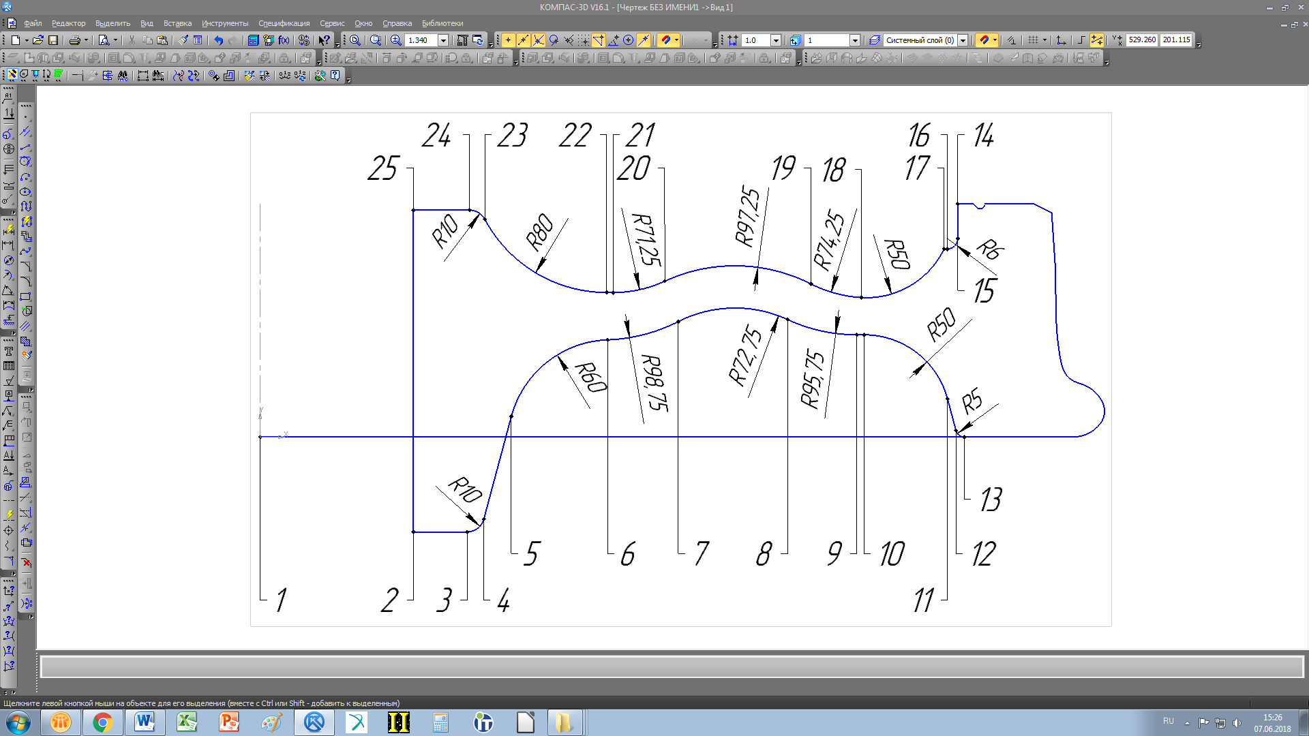

Координатные точки на профиль по чертежу КР-0009-17 изм.1 (ссыл. В2.02.02.01.09)

------------------------------------------------------------

Дата 07.06.2018

Документ КР-0009-17 изм.1 (ссыл. В2.02.02.01.09)

Выполнил Бондарь В.А. ___________ тел.: 98-26

------------------------------------------------------------

Координатные точки

Точка 1

x = 0.000000 мм

y = 0.000000 мм

Точка 2

x = 22.119375 мм

y = -0.000000 мм

Точка 3

x = 37.749397 мм

y = 7.235294 мм

Точка 4

x = 39.390198 мм

y = 20.251107 мм

Точка 5

x = 28.247131 мм

y = 30.293114 мм

Точка 6

x = 24.354583 мм

y = 31.709886 мм

Точка 7

x = 16.498764 мм

y = 39.723651 мм

Точка 8

x = 15.121089 мм

y = 45.000000 мм

Точка 9

x = 12.602301 мм

y = 69.889159 мм

Точка 10

x = 11.997857 мм

y = 100.000000 мм

Точка 11

x = 10.000000 мм

y = 130.000000 мм

Точка 12

x = 0.000000 мм

y = 135.000000 мм

